**Hardoy Juan Segundo – Harvey Benjamín Juan Alberto DNI: 42994518 – 45526737**

**Profesores: Medina Yanina – Airaldi Andrea**

**Grupo: 2 TP: 2 Fecha de entrega: 25/08/25**  
  
  
  
En la realización del Trabajo Practico Numero 2, nos basamos en los siguientes conceptos teóricos para la resolución de los problemas que nos fueron dados.  
Los conceptos que utilizamos fueron los siguientes:  
  
**CLASES:** Lo utilizamos con el fin de poder crear en base a él, los objetos que debemos utilizar. La clase esta compuesta por los atributos(propiedades) que le son comunes a los objetos y por sus posibles métodos(operaciones).

**ATRIBUTOS:** Los atributos nos ayudaron a poder definir las propiedades que le son propias a estos objetos y que utilizaremos durante la ejecución del programa.

**CONSTRUCTORES:** Los constructores los utilizamos para poder instanciar(crear) los objetos en base a los parámetros que nos indica la consigna.

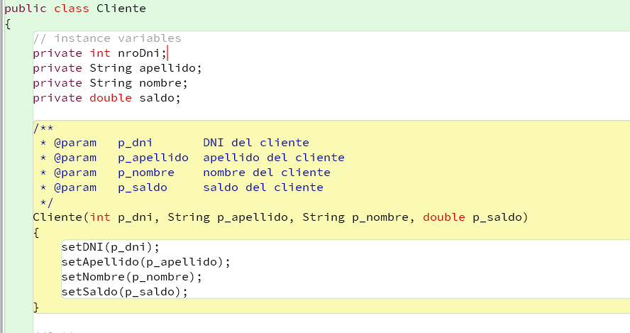

**METODOS:** El uso de métodos nos permitió definir las operaciones que realizaría nuestros objetos

**ENCAPSULAMIENTO Y VISIBILIDAD:** El encapsulamiento nos permite esconder lo mayormente posible la estructura interna del objeto. Esta misma la implementamos a través de la visibilidad, cuando es privada no se puede acceder desde fuera del objeto mientras que si es publica si se puede.

**OBJETO: Luego de definir las clases, pudimos utilizar el método constructor que definimos en la clase para instanciar los objetos que se nos habían pedido en las consignas, luego probamos que su comportamiento sea acorde a lo requerido por los trabajos prácticos, esto lo logramos enviando los mensajes correspondientes a través del método main.**

**MENSAJES: Utilizamos los mensajes para poder interactuar con el objeto ya definido, probando que sus métodos funcionen de forma esperada.  
  
**

**CONCLUSIÓN**

Este trabajo practico nos ayudó a entender correctamente la Programación Orientada a Objetos, a través de la implementación de sus componentes, usando la teoría como base para poder ir construyendo paso a paso nuestros programas, utilizando el lenguaje de programación Java para aplicar los conceptos aprendidos en las clases de teoría, pudiendo así afianzar nuestro conocimiento en este nuevo paradigma de la programación.